中国传媒大学
2014 ─ 2015学年第 一 学期期末考试试卷A
考试科目： 概率论与数理统计B 课程编码： 123013
考试班级： 2013级工管等 考试方式： 闭卷
题目 | 一 | 二 | 三 | 四 | 总分
得分
注意：解答过程中您可能会用到如下数据：
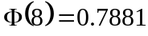，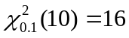，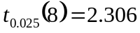，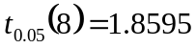.
得分 | 评卷人

一、选择题（在每小题四个备选答案中选出正确答案填在括号中，本大题共4小题，每小题3分，共计12分）
1. 已知随机变量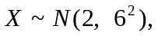 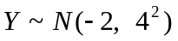且与相互独立，则随机变量的分布为( ).
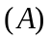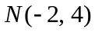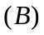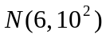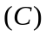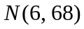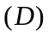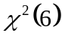
2. 已知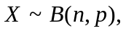 且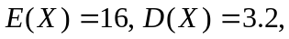则参数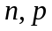的值为( ).
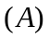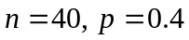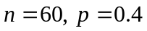
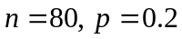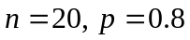
3. 设是两个相互独立的随机变量，分布函数分别为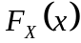和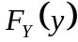，则随机变量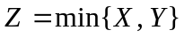的分布函数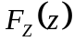为( ).
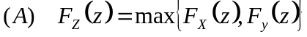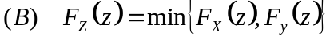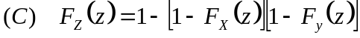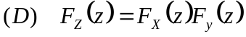
4. 设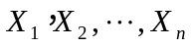是来自正态总体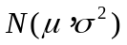的一个样本，其中和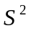分别是样本均值和样本方差，则统计量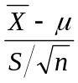的分布为( ).
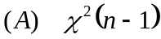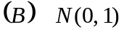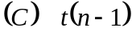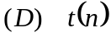

得分 | 评卷人

二、填空题（将正确答案填在括号内，本大题共4小题，每小题3分，共12分）
1. 设 随 机 变 量 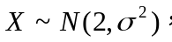 且 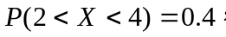 则
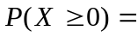 .
2. 设随机变量的概率密度函数为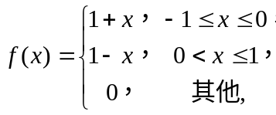则方差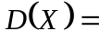 .
3. 设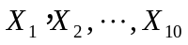是取自正态总体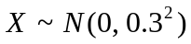的一个样本，求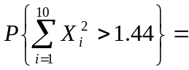 .
4. 已知随机变量，数学期望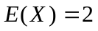和方差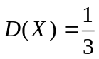，根据切比雪夫不等式估计，试求出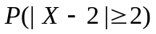的最大概率 .
得分 | 评卷人

三、解答下列各题（本大题共7小题，每小题10分，共70分）
1. 从过去的资料中知，在出口罐头导致索赔事件中，有50%是质量问题，30%是数量短缺问题，20%是包装问题. 又知在质量问题争议中，经过协商解决不诉诸法律的占40%，数量问题中，经过协商解决的占60%，包装问题中，经过协商解决的占75%. 如果出一索赔事件，在争议中经过协商解决了，问这一案件不属于质量问题的概率是多少？

2. 若的联合密度函数为
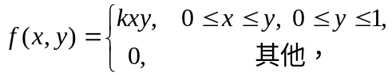
求（1）常数，（2）问与是否相互独立？

3. 设顾客在某银行的窗口等待服务的时间（分钟）服从指数分布，其概率密度为：
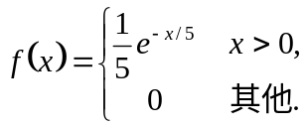
某顾客在窗口等待服务，若超过10 分钟,他就离开.他一个月要到银行5次，以表示他未等到服务而离开窗口的次数，求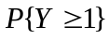.

4. 已知随机变量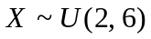的均匀分布，随机变量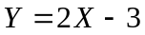，求：（1）的概率密度函数，（2）数学期望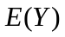和方差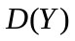.

5. 据以往经验，某种电器元件的寿命服从均值为100小时的指数分布，现随机地取16只，设它们的寿命是相互独立的. 求这16只元件的寿命的总和大于1920小时的概率.

6. 设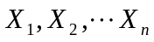为总体的一个样本，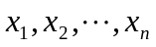 为一个相应的样本值，总体分布的密度函数为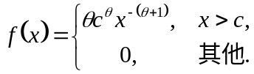 其中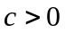为已知，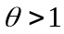且为未知参数. 求参数的最大似然估计量和最大似然估计值.

7．水泥厂用自动包装机包装水泥，每袋额定重量是50kg. 某日开工后随机抽查了9袋，称得重量如下：
49.6 49.3 50.1 50.0 49.2 49.9 49.8 51.0 50.2.
设每袋重量服从正态分布，参数均未知。问在显著性水平下，包装机工作是否正常？

得分 | 评卷人

四、证明题 (本题共1小题，共6分)
设总体的密度函数为
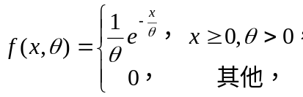
试证：的最大似然估计量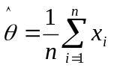是的无偏估计.

